1 SCENARIOKAART CRISISTYPE: CYBER
Één of een combinatie van diverse cyberverschijningsvormen met (mogelijke) grootschalige impact op doelen, bedrijfsprocessen en/of reputatie van de instelling zoals; langdurige uitval van IT processen, systemen; datalekken van persoonsgevoelige informatie; malware of phishing infectie als gevolg van gebruik; data en/of productmanipulatie of versleuteling als gevolg van een cyberaanval.
CRISISDIAGNOSE |  | 4 KRITIEKE MOMENTEN & BESLUITEN |  | 8 SCENARIO’S
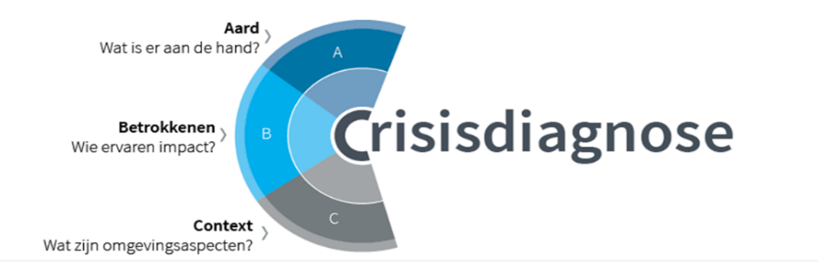 |  | Momenten  - Bekendmaking compromitteren  - Uitkomst van dreiging/ oorzaak onderzoek  - Duiding over mogelijke opzet  - Duidelijkheid over eventuele vervolgdreiging  - Het plaatsvinden van een tweede incident  - Het moment van datalek of datamanipulatie  - Situatie wordt merkbaar in de buitenwereld  - Berichten worden publiek gedeeld  Besluiten  - Stopzetten (delen van) onderwijs (> 1 uur)  - Bekend maken van nieuws met grote impact  - Stopzetten gebruik van een vitaal systeem  - Eerste in- of externe crisiscommunicatie  - Verstrekken privacy gevoelige gegevens  - Wel / niet contact leggen met mogelijke veroorzakers |  | Thema’s | Best case scenario | Reëel scenario | Worst case scenario
 |  |  |  | Data / systemen | Data is snel en volledig te herstellen. Binnen een week naar normale gang van zaken. | Data of systeem herstel neemt veel tijd in beslag. Delen van data of systemen blijken beschadigd. | Data of systeem herstel duurt nog weken of maanden. Grote delen van data zijn niet te herstellen. Systemen blijven onbetrouwbaar dor besmetting.
 |  |  |  | Slachtoffers | Studenten en medewerkers ondervinden minimale hinder. Er is geen blijvende schade. | Studenten en docenten ervaren groot ongemak en een aantal ondervinden schade door beschadiging studie of onderzoeksmateriaal. | Grote groepen studenten en docenten lopen blijvende achterstand op in studie en onderzoek door uitblijven van data en permanente beschadiging van onderzoeksdata.
 |  |  |  | Continuïteit | Faculteiten / diensten / kenniscentra vinden een manier om door te gaan en kunnen zonder volledig herstel voldoende verder. | Het onderwijs en onderzoek ligt voor tenminste twee weken vrijwel helemaal stil. Alternatieven zijn moeizaam in te richten. | Het onderwijs, onderzoek en examinering is voor een langeretijd verstoord.
 |  |  |  | Media / sentiment | Beperkt aandacht en dynamiek. Instelling is slachtoffer en betrokkenen leven mee. Dit kan iedereen overkomen. | Veel aandacht en dynamiek. Instelling is slachtoffer maar ook verwijtbaar. Alle betrokkenen maken zich zorgen en er zijn veel vragen. | Veel negatieve aandacht en dynamiek. De instelling is verwijtbaar. Studenten en onderzoekers dreigen met claims. Politieke bemoeienis.
2 BELANGRIJKSTE IMPACTGEBIEDEN |  | 5 BIJZONDERE STAKEHOLDERS / NETWERKPARTNERS |  | 9 NAZORG EN HERSTEL
Directe impact Mogelijke vervolg impact Geen impact |  | Intern  - Coördinatieteam IT  - CERT  - (C)ISO, FG & Privacy Officer  - IT Security Lead  - Juridische Zaken  - Raad van Toezicht  - Dienst (directeur) | Extern  - SURFcert  - FOX-IT  - Autoriteit Persoonsgegevens  - Politie (cybereenheid)  - Openbaar Ministerie  - NCSC  - Verzekeraar  - AIVD (bij statelijke actoren) | Bijzondere aspecten van herstel |  | Specifieke invulling nafase organisatie
 |  |  |  | - Lastig te duiden wanneer geïnfecteerde of betrokken systemen, applicaties of netwerken weer veilig zijn.  - Herstellen van IT-voorzieningen die uit voorzorg zijn afgesloten.  - Opmaken tijdslijn voor de heropstart.  - Doorvoeren van technische aanpassingen.  - Evalueren van de crisis.  - Interne als eventuele externe vervolgcommunicatie. |  | - Afhankelijk van de impact kan besloten worden om de crisisorgaisatie lang(er) in stand te houden.  - Mogelijke projectteams voor technisch, communicatief, bedrijfsvoering en/of juridische impact.  - Lange duur van de nafase.  - Zoveel mogelijk betrokkenheid van de lijn organisatie.
 |  | 6 BELEID EN PROCEDURES | 7 ONZE ROL IN DE KETEN
 |  | - Crisismanagementbeleid  - Crisiscommunicatieplan  - Crisisplan IT  - Crisisplan IT CERT  - Integraal veiligheidsbeleid  - Privacy beleid  - Informatiebeveiligingsbeleid | - Bij gecompromitteerd systeem / hack wordt SURFcert betrokken of geïnformeerd.  - Afhankelijkheid actoren bepalen van betroffen systemen of diensten.  - Impact die wij kunnen ervaren als gevolg van problemen of dreigingen bij andere instellingen.  - Andere betrokkenen die getroffen zijn en afstemming vragen.
3a DOELSTELLINGEN (DIT WILLEN WIJ BEREIKEN) |  |  |  | 3b UITGANGSPUNTEN (RICHTINGGEVEN AAN BESLUITVORMING
Veiligheid garanderen | - Het voorkomen van nieuw gevaar / vervolgrisico’s.  - Het tegengaan van slachtofferschap en (nieuwe) onveiligheidsgevoelens onder medewerkers, studenten en betrokken derden. |  |  | Algemeen | - Zorgvuldigheid gaat voor snelheid. | Interen en externe crisiscommunicatie | - Intern voor extern: we communiceren eerst naar direct betrokken medewerkers en/of studenten, daarna (eventueel) naar de media en andere belanghebbenden.  - In de communicatie over de crisis)situatie) en onze aanpak zijn wij zo transparant mogelijk, maar brengen in geen geval informatie naar buiten over (de rol van) (mogelijk) betrokkenen (slachtoffers, daders) naar naderen dan het bevoegd gezag.
Eigendom beschermen | - Het beschermen van (waardevolle) eigendommen (‘assets’) en informatie middels beveiliging. |  |  | Veiligheid en zorg | - De veiligheid van en de zorg voor medewerkers, studenten en direct betrokken derden krijgen de hoogste prioriteit. | Interen en externe crisiscommunicatie
Continuïteit waarborgen | - Het garanderen van de continuïteit van diensten die en veilige leer- en werkomgeving helpen mogelijk maken  alsmede van de organisatie als geheel (Bedrijfscontinuïteitsmanegement). |  |  | Compliance  (voldoen aan wet- en regelgeving) | - Wij nemen onze juridische verantwoordelijkheid naar betrokkenen en instanties. | Interen en externe crisiscommunicatie
Imago beschermen | - Het beperken van schade aan merk en imago als gevolg van onveiligheid.  - Het binnen de kortst mogelijke tijd herstellen van orde, rust en vertrouwen in de organisatie. |  |  | Beschermen eigendom | - Zodra de veiligheidssituatie het toelaat, dient (dreigende en/of verdere) schade zo spoedig mogelijk te worden voorkomen of tot een minimum beperkt.  - In geval van een (dreigende) aantasting van de informatiebeveiliging, heeft de bescherming van bedrijf kritische en (privacy) gevoelige informatie de eerste prioriteit. | Interen en externe crisiscommunicatie

